Муниципальное бюджетное дошкольное образовательное учреждение «Детский сад «Солнышко» села Солнечная Долина»городского округа Судак

Аналитическая справка
o результатах мониторинга достижения детьми планируемых результатов освоения основной образовательной программы
в МБДОУ детского сада «Солнышко» села Солнечная Долина»
на начало 2020 – 2021 учебного года

Аналитическая справка
o результатах мониторинга достижения детьми планируемых результатов освоения основной образовательной программы в МБДОУ детского сада «Солнышко»села Солнечная Долина»
на начало 2020 – 2021 учебного года

Цель мониторинга заключается в определении степени освоения ребенком образовательной программы (целевых ориентиров) и влияния образовательного процесса, организуемого в дошкольном учреждении, на развитие воспитанников.

Задачи:
- индивидуализация образования (в том числе поддержки ребенка, построения его образовательной траектории);
- оптимизации работы с группой детей.

Статус мониторинга: на начало учебного года

Субъект мониторинга - дети дошкольного возраста

Объектом мониторинга являются физические, интеллектуальные и личностные качества детей.

Предметом мониторингового исследования является детское развитие (целевые ориентиры) воспитанников.

Периодичность и сроки проведения мониторинга:
Проводится 2 раза в год: сентябрь и май. Длительность проведения: 1 неделя.

Сроки проведения: с 01.09.2020 г. - 16.09.2020 г.

Реализуемые программы: Основная образовательная программа дошкольного образования МБДОУ детский сад «Солнышко»села Солнечная Долина»

Количество диагностируемых детей: 123

Характеристика детей за анализируемый период:

Возраст детей: 3 лет до 6 лет

Методы получения результатов мониторинга:
регулярные наблюдения педагога за детьми в повседневной жизни и в процессе непосредственной образовательной работы с ними, анализ продуктов детской деятельности, беседы, тесты, игровые ситуации.

В работе с детьми использовались следующие технологии:
- здоровьесберегающие технологии;
- технологии проектной деятельности;
- технология исследовательской деятельности;
- информационно-коммуникационные технологии;
- личностно-ориентированные технологии;
- игровые технологии.

Диагностический инструментарий:
  - протоколы наблюдений за детьми;
  - вопросники;
* диагностические задания (дидактические игры, проблемно-игровые и образовательные ситуации);
- продукты детской деятельности;
- диагностические карты для заполнения показателей;

Педагогическая диагностика за анализируемый период проводилась по двум направлениям:
- педагогическая диагностика качества образования в группе (через реализацию образовательных областей);
- педагогическая диагностика детского развития.

Диагностика оценивалась тремя уровнями: сформирован, в стадии формирования, не сформирован.

1.По итогам диагностики качества образования (через реализацию образовательных областей) «на начало учебного года» выявлены следующие результаты:

Результаты мониторинга по линиям развития младшей группы «Капитошка»
представлены в Таблице
В младшей группе обследовано 25 детей.
Показатели детей младшей группы наблюдаются по следующим линиям развития: социально- коммуникативное развитие, физическое развитие; познавательное развитие;
художественно-эстетическое развитие – находится в стадии формирования .
Ниже результаты по линиям развития: речевое развитие – 71%.

Результаты мониторинга по линиям развития средней группы «Радуга».
В детей средней группе было обследовано 22 ребенка.
Показатели средней группы наблюдаются по следующим линиям развития:
Сформирован: социально-коммуникативное развитие и физическое развитие.
В стадии формирования: художественно-эстетическое развитие – 73%,позновательное развитие- 77%.
Ниже результаты по линиям развития: речевое развитие – 59%.

Результаты мониторинга старшей группы «Звездочки».
В старшей группе было обследовано 25 детей. Показатели детей старшей группы наблюдаются по следующим линиям развития:
в стадии формирования: художественно-эстетическое развитие – 80%, речевое развитие – 64%,
познавательное развитие- 92%, социально-коммуникативное-92%;физическое развитие -92%.

Результаты мониторинга старшей группы «Лучики».
В старшей группе было обследовано 26 детей. Показатели детей старшей группы наблюдаются по следующим линиям развития:
в стадии формирования: художественно-эстетическое развитие – 50%, речевое развитие – 55%,
социально-коммуникативное-85%;физическое развитие -70%.
Ниже результаты по линии развития: познавательные способности- 55%.

В подготовительной к школе группе «Светлячки» было обследовано 25 детей.
Показатели детей старшей группы наблюдаются по следующим линиям развития:
сформирован: художественно-эстетическое развитие – 55%, речевое развитие – 24%, физическое развитие – 44%, социально- коммуникативное – 36%, познавательное развитие – 36%.
в стадии формирования: художественно-эстетическое развитие – 60%, речевое развитие – 48%, физическое развитие –44%, социально коммуникативное – 64%, познавательное развитие – 48%.
Ниже результаты по линии развития: познавательные способности- 16%, речевое развитие-28%, художественно-эстетическое развитие- 28%,социально-коммуникативное развитие-16%, физическое развитие-12%.

Вывод: анализируя итоги диагностики можно сделать вывод, что в программный материал усвоили 28%, в стадии формирования 72%.
Преимущественно нужно обратить внимание на образовательные области «Речевое развитие» и
«Познавательное развитие».
Выше показатель в образовательных областях «Художественно-эстетическое развитие» - у детей достаточно сформированы навыки продуктивной деятельности, развита мелкая моторика рук воспитанников, но не в полном объёме развита аккуратность, последовательность действий и вариативности мышления.
Сравнительные данные приведены в таблице Приложение 1

Рекомендации:
Воспитателям всех групп:
  - Вести целенаправленную работу по повышению качества освоения программного материала по образовательным областям «Речевое развитие», «Познавательное развитие».
  - Осуществлять дифференцированный подход к детям с целью улучшения освоения программы
  - При планировании образовательной работы учитывать результаты мониторинга.

- По итогам диагностики детского развития на начало учебного года выявлены следующие результаты:

Всего детей | Высокий | Соответствует возрасту | В стадии формирования | Качество
123 | 20 % | 45% | 34% | 61%

Анализ мониторинга целевых ориентиров показал, что уровень достижения воспитанниками ДОУ целевых ориентиров в основном на уровне нормы и выше среднего нормы (качество достижения воспитанников целевых ориентиров на начало 2020-2021 учебного года достигло61%) (результаты представлены в таблице).
В стадии формирования у детей: овладение основными культурными способами деятельности, проявление инициативы и самостоятельности в разных видах деятельности - игре, общении, познавательно-исследовательской деятельности, конструировании и др.; способны выбирать себе род занятий, участников по совместной деятельности.
Дети в большинстве обладают установкой положительного отношения к миру, к разным видам труда, другим людям и самим себе, обладают чувством собственного достоинства; активно взаимодействуют со сверстниками и взрослыми, участвуют в совместных играх. Способны договариваться, учитывать интересы и чувства других, сопереживать неудачам и радоваться успехам других, адекватно проявлять свои чувства, в том числе чувство веры в себя, стараются разрешать конфликты.
Большинство детей обладают в соответствии со своим возрастом развитым воображением, которое реализуется в разных видах деятельности, и прежде всего в игре; дети владеют разными формами и
видами игры, различает условную и реальную ситуации, умеет подчиняться разным правилам и социальным нормам.
Почти у всех детей развита крупная и мелкая моторика; они подвижны, выносливы, владеют основными движениями, могут контролировать свои движения и управлять ими.
Ребенок проявляет любознательность, задает вопросы взрослым и сверстникам, интересуется причинно-следственными связями, пытается самостоятельно придумывать объяснения явлениям природы и поступкам людей; склонен наблюдать, экспериментировать. Обладает начальными знаниями о себе, о природном и социальном мире, в котором он живет; знаком с произведениями детской литературы, обладает элементарными представлениями из области живой природы, естествознания, математики, истории и т. п.; ребенок способен к принятию собственных решений, опираясь на свои знания и умения в различных видах деятельности.
Анализ причин низкого уровня показал следующее: дети часто болели или отсутствовали по семейным обстоятельствам, дошкольное учреждение посещали крайне редко, из-за чего были плохо адаптированы к ДОУ, не проявляли интереса к занятиям и играм, были малообщителен. Большинство компонентов не достаточно развиты: владение устной речью, умение выражать свои мысли и желания, умение использовать речь для выражения своих мыслей, чувств и желаний, построение речевого высказывания в ситуации общения, способность выделять звуки в словах, предпосылки грамотности.

Выводы:
  - Результаты мониторинга овладения воспитанниками ДОУ целевыми ориентирами и развитию интегративных качеств на начало 2020-2021 учебного года являются удовлетворительными. Педагог обеспечивает реализацию основной образовательной программы ДОУ на достаточном уровне.

Таким образом, итоги данного мониторинга помогут педагогам определить дифференцированный подход к каждому ребёнку в подборе форм организации, методов и приёмов воспитания и развития.
Вывод: результаты мониторинга овладения воспитанниками дошкольного образовательного учреждения программным материалом на начало уч. года по образовательным областям являются удовлетворительными.

По итогам мониторинга были разработаны следующие рекомендации на 2020 – 2021 учебный год:
Продолжать вести системную работу по совершенствованию процедуры мониторинга: проектированию цели, отбору содержания, интерпретации полученных данных, разработке рекомендаций.
Продолжать работу с педагогами по изучению программного материала по всем образовательным областям; по организации обучения и развития детей; по реализации современных технологий формирования интегративных качеств дошкольников.

Рекомендации педагогам.
Продолжить работу по освоению и реализации современных педагогических технологий, направленных на развитие детей.
Отражать индивидуальную работу с детьми в календарном плане.
Воспитателям, у которых показатели развития детей на группе выше чем у остальных, подготовить рекомендации для коллег и поделиться опытом

Рекомендации родителям.
Совместно с педагогами проводить работу по формированию интегративных качеств с учетом индивидуальных затруднений детей.
Реализовывать предлагаемые педагогами рекомендации по развитию детей.

Ст. воспитатель: А.Д.Любицкая

Сводная таблица по диагностике детей
дошкольного возраста за 2020-2021 учебный год

Мониторинг младший возраст «Капитошки»
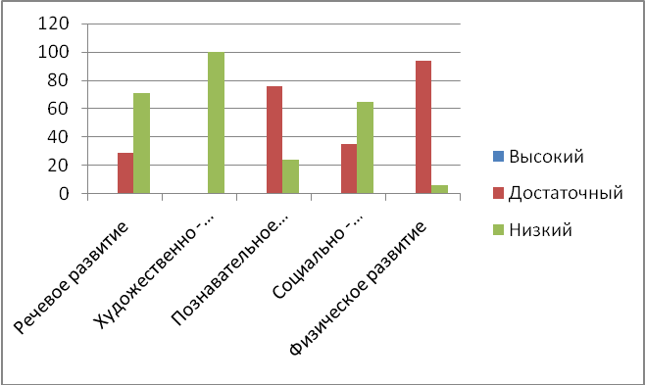

Средний возраст « Радуга»
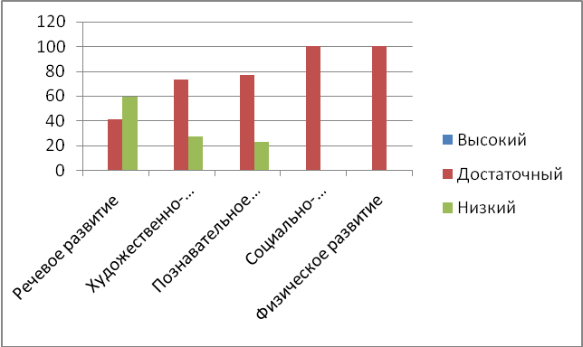

Старший возраст «Звёздочки»
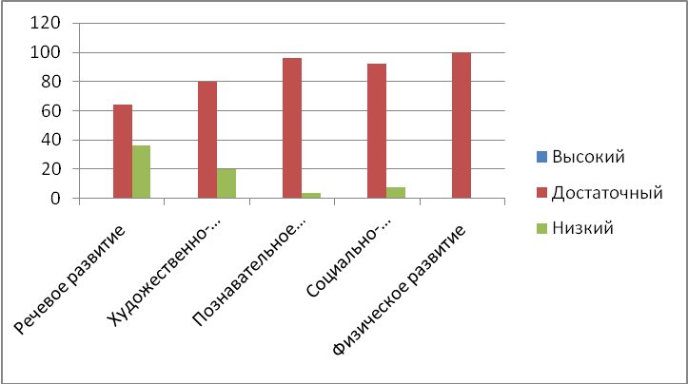

Старший возраст «Лучики»
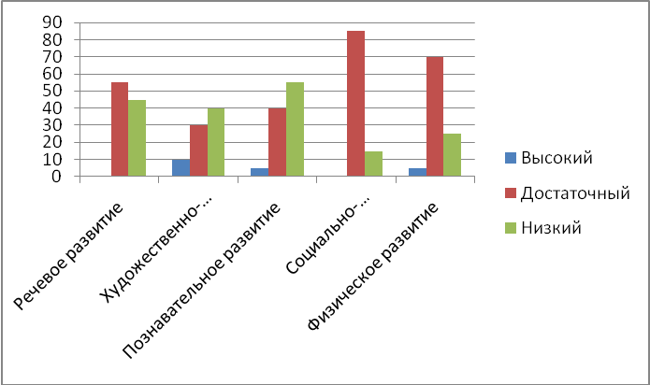

Подготовительная к школе группа «Светлячки»

